**План работы по самообразованию**

**«Опытно-экспериментальная деятельность**

**с детьми младшего дошкольного возраста возраста»**

**2017 - 2018 г.**

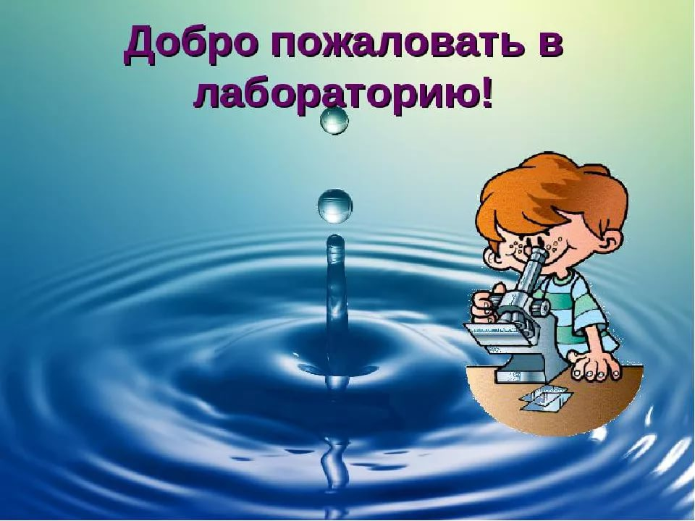

*ЦЕЛЬ:*

1. Повышение профессиональной компетенции педагогов по вопросу «детское экспериментирование».
2. Установление связей и зависимостей между объектами и явлениями.
3. Формирование способов познания у детей раннего возраста (сенсорный анализ).

*ЗАДАЧИ:*

1. Выявить значение детского экспериментирования в системе воспитания детей.
2. Развитие сенсорной культуры.
3. Развитие познавательно-исследовательской и продуктивной деятельности.
4. Формирование целостной картины мира, расширение кругозора детей.

*ПРЕДПОЛАГАЕМЫЙ РЕЗУЛЬТАТ*

1. Способность ребенка к самостоятельному решению доступных познавательных задач.
2. Умение использовать разные способы и приемы познания.
3. Интерес к экспериментированию у детей раннего возраста.
4. Готовность к логическому познанию.

*Актуальность:*

Несомненно, на сегодняшний день тема очень актуальна.

Познавательно-исследовательская деятельность детей дошкольного возраста – один из видов культурных практик, с помощью которых ребенок познает окружающий мир. Наблюдение за демонстрацией опытов и практическое упражнение в их воспроизведении позволяет детям стать  первооткрывателями, исследователями того мира, который их окружает. Дошкольникам свойственна ориентация на познание окружающего мира и экспериментирование с объектами и явлениями реальности. Младшие дошкольники, знакомясь с окружающим миром, стремятся не только рассмотреть предмет, но и потрогать его руками, языком, понюхать, постучать им и т.п. В возрасте «почемучек» дети задумываются о таких физических явлениях, как замерзание воды зимой, распространение звука в воздухе и в воде, отличие объектов окружающей действительности по цвету и возможность самому достичь желаемого цвета и т.п. Опыты, самостоятельно проводимые детьми, способствуют созданию модели изучаемого явления и обобщению полученных действенным путем результатов. Создают условия для возможности сделать самостоятельные выводы о ценностной значимости физических явлений для человека и самого себя.

**План работы  2017-2018**

|  |  |  |  |
| --- | --- | --- | --- |
| **МЕСЯЦ** | **РАБОТА ПЕДАГОГА** | **РАБОТА С ДЕТЬМИ** | **РАБОТА**  **С РОДИТЕЛЯМИ** |
| **Сентябрь** | 1.  Подбор материала  по теме: «Опытно-экспериментальная деятельность с детьми раннего возраста»;  2.  Постановка целей и задач по данной теме. |  | Привлечение родителей к подбору материала на тему: «Опытно-экспериментальная деятельность с детьми раннего возраста». |
| **Октябрь** | 1.  Изучение темы: «Организация мини-лаборатории в детском саду».  2.  Составление примерного алгоритма проведения занятия-экспериментирования. |  | Консультация: «Создание условий для экспериментирования детей дома». |
| **Ноябрь** | 1.  Изучение темы: «Развитие познавательного интереса у детей раннего возраста через экспериментирование в неживой природе».  2.  Подбор приборов и оборудования для мини-лаборатории. | Эксперименты с водой, песком, воздухом:  1. Узнаем, какая вода.  2. Что в пакете?  3. Мы – волшебники.  4. Поплывет или утонет? | 1. Консультация: « Роль экспериментирования в развитии познавательной активности детей раннего возраста».  2. Привлечение родителей к созданию мини-лаборатории в группе. |
| **Декабрь** | 1. Изучение темы: «Развитие познавательного интереса у детей раннего возраста через сенсорику».  2. Пополнение картотеки экспериментов и опытов в неживой природе. | Эксперименты с водой, снегом:  1. Снеговичок.  2. Налил – вылил.  3. Кораблики.  4. Цветные льдинки. | Консультация: «Экспериментирование с детьми дома (снег, вода)». |
| **Январь** | Пополнение картотеки экспериментов и опытов по разделу «Сенсорика». | Эксперименты с цветом, формой:  Волшебная кисточка.  Высокий – низкий.  Широкий – узкий. | Создание памятки для родителей: «Экспериментируем с детьми дома». |
| **Февраль** | Пополнение картотеки экспериментов и опытов по разделу «Сенсорика». | Проведение экспериментов и опытов  звуком и теплом:  Угадай, чей голосок?  Горячо – холодно. | Создание фотоальбома:  «Мы экспериментируем». |
| **Март** | Изучение темы: «Развитие познавательного интереса у детей раннего возраста через экспериментирование» в рукотворном мире. | Проведение экспериментов и опытов: «Живительное свойство воды». | Консультация: «Воспитание трудолюбия, послушания и ответственности через экспериментирование» |
| **Апрель** | Пополнение картотеки «Развитие познавательного интереса у детей раннего возраста через экспериментирование» в рукотворном мире. | Проведение опытов и экспериментов с древесиной, бумагой, тканью. |  |
| **Май** | Самоанализ плана самообразования | Совместное экспериментирование детей и педагога с водой, песком, звуком, бумагой и тканью. | Презентация проекта: «Опытно-экспериментальная деятельность с детьми раннего возраста» |

Конец формы